Методические рекомендации
по работе с родителями дошкольных образовательных организаций по профилактике детского травматизма в теплый период года
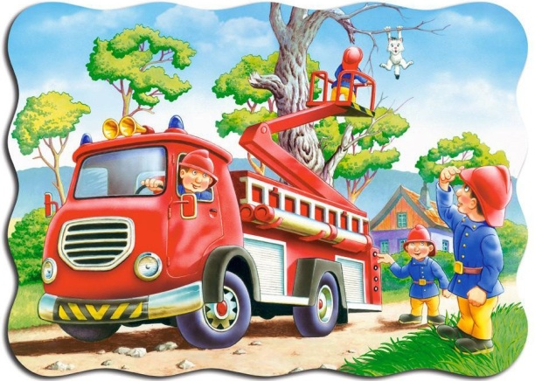
Детский травматизм и его предупреждение – очень важная и серьезная проблема. В структуре детского травматизма преобладают бытовые травмы (60–68%). Причем у детей до 7 лет они составляют около 80% всех повреждений. При этом 78% травм дети получают во дворах, на улицах и только 22% – в помещениях.
Основные параметры, характеризующие детский травматизм, – гендерное и возрастное распределение, виды травматизма – остаются постоянными на протяжении последних 20-30 лет. В целом у мальчиков травмы возникают в 2 раза чаще, чем у девочек.
Особенностью последних лет является увеличение детского травматизма и детской смертности в результате:
выпадения детей из окон квартир в летний период;
нарушений мер безопасности при транспортировке ребенка в автомобиле.
Каждой возрастной группе присущи свои наиболее типичные причины повреждений.
Так, различные колющие и режущие предметы (ножницы, спицы, остро отточенные карандаши, иголки, ножи, вилки) при неумелом их использовании причиняют серьезные травмы детям всех возрастов.
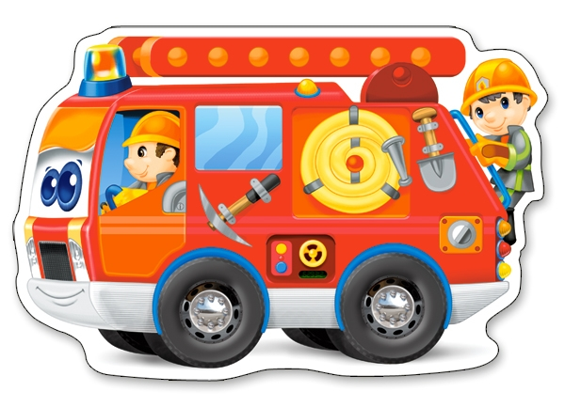
Для малышей до 4-летнего возраста наиболее опасными являются мелкие предметы, которые взрослые оставляют на виду или, что еще хуже, дают их детям поиграть. Яркие бусинки, блестящие монеты, разноцветные пуговицы, кнопки могут стать причиной травмы, если ребенок вставит их в рот, нос, уши...
В раннем возрасте (1–3 года) основные двигательные навыки (ходьба, лазание, бег) еще находятся в стадии становления, поэтому развитием умения ориентироваться в окружающей обстановке и обусловлены основные воспитательные меры воздействия для профилактики травматизма в этом возрасте.
Несмотря на большое разнообразие травм у детей дошкольного возраста, причины, вызывающие их, типичны.

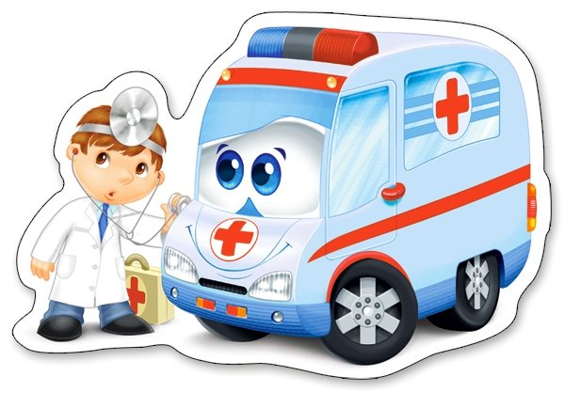

Прежде всего, это не обустроенность внешней среды, халатность, недосмотр взрослых, неосторожное, неправильное поведение ребенка в быту, на улице, во время игр, занятий спортом.
Естественно, возникновению травм способствуют и психологические особенности детей: любознательность, большая подвижность, эмоциональность, недостаток жизненного опыта, а отсюда отсутствие чувства опасности.
Основные виды травм, которые могут получить дети:
- Падение с кровати, окна, стола и ступенек. Падение - распространенная причина ушибов, переломов костей и серьезных травм головы и даже смертности. В летнее время зоной повышенной опасности становятся детские площадки, особенно качели.
- Ожоги от горячей плиты, посуды, пищи, кипятка, пара, утюга, других электроприборов и открытого огня, прямых солнечных лучей.
- Удушье от мелких предметов (монет, пуговиц, гаек и др.). Кашель, шумное частое дыхание или невозможность издавать звуки - это признаки проблем с дыханием и, возможно, удушья.
- Отравление бытовыми химическими веществами (инсектицидами, моющими жидкостями, отбеливателями и др.); медикаментами, ядовитыми грибами и ягодами.
- Поражение электрическим током от неисправных электроприборов, обнаженных проводов, открытых (без специальных насадок) электрических розеток.
- Порезы различными острыми предметами. Разбитое стекло может стать причиной порезов, потери крови. Острые металлические предметы, ржавые банки могут стать источником заражения ран.
- Утопление. Причина гибели более 80% детей в природной среде - вода.
- Детский дорожно-транспортный травматизм.
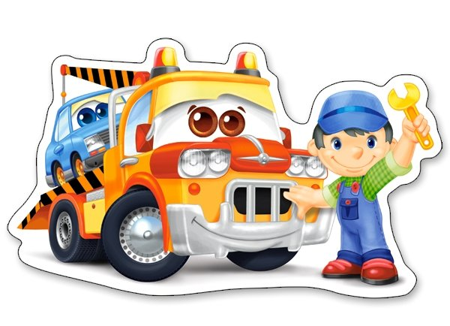
Развитие ребенка дошкольного возраста осуществляется, как правило, в двух образовательных институтах – семье и учреждениях различных форм общественного дошкольного образования.
В содержании Закона «Об образовании в Российской Федерации» вопросы, касающиеся семьи и ее отношений с общественными образовательными институтами трактуются однозначно. В ст. 44 определены права, обязанности и ответственность родителей за образование ребенка: «родители имеют преимущественное право на обучение и воспитание детей перед всеми другими лицами. Они обязаны заложить основы физического, нравственного и интеллектуального развития личности ребенка».

Нормативно-правовой аспект государственной политики подразумевает наличие профессиональной поддержки родителей со стороны педагогов и психологов в вопросах образования детей дошкольного возраста, в том числе и обеспечения их безопасности.
Для создания условий безопасной жизнедеятельности дошкольников очень важно выработать четкую стратегию сотрудничества с семьями воспитанников. Цель дошкольного образовательного учреждения (далее – ДОУ) в данном направлении – актуализациядля родителей проблемы безопасности и обозначение круга правил, с которыми необходимо знакомить детей, прежде всего в семье.
Как показывает практика, просветительская работа в форме: консультаций, лекций, семинаров, родительских клубов, тренингов и т.п. способствует повышению компетентности родителей в вопросах воспитания детей.
Взаимодействие с родителями по предупреждению детского травматизма должно идти в трёх направлениях:
- устранение травмоопасных ситуаций;
- систематическое обучение детей основам профилактики травматизма. Важно при этом не развить у ребенка чувства робости и страха, а, наоборот, внушить ему, что опасности можно избежать, если вести себя правильно;
- исключение «ситуации делегирования» родительских обязательств несовершеннолетним старшим детям.

Для профилактики в летний период травматизма детей дошкольного возраста ДОУ необходимо:
- разместить на стендах в помещениях и на сайте ДОУ информацию о профилактике детского травматизма;
- подготовить и распространить памятки – буклеты среди родителей воспитанников ДОУ;
- провести групповые консультации с родителями ДОУ;
- организовать совместные развлечения для детей и родителей, посвященные профилактике детского травматизма.

